Pinta con color rojo el objeto que está detrás de la pelota.

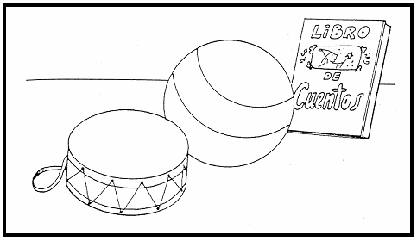

Pinta con color azul el objeto que está delante de la muñeca

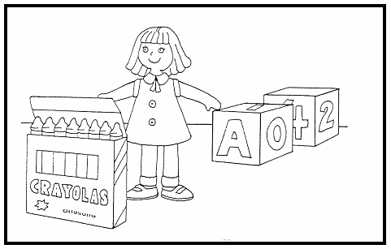

Pinta las macetas que están detrás de la niña y marca con un aspa las que se encuentran delante.

